What’s done:

* Trained klasifikatoriai (Hier 0-4)
* Ištrauktos Top1 tikimybės
* Matavimai:
  + Accuracy = F (Top1 probability threshold)
* Time Savings metrika
  + Time savings = F (Top1 probability threshold)
  + Hyperparams (time saved; time lost)

Insights:

* Time savings naudoti kaip pagrindinę metriką?

Next steps:

* Rezultato gavimas:
  + Surasti slenksčius (kada spėti “Nežinoma”, kada “Daržovės”, kada “Ilgavaisiai agurkai”) and validavimo (?) aibės
    - Kaip surasti – kai pirmą kartą aplenkia?
  + Matavimą “Avg. time Saved” atlikti ant testinės aibės
* Kiti eksperimentai (pagal diagramą):
  + Classify last/pre-last layer (?)
  + Cluster, then classify
    - 220 clusters minimum

Rezultatai:

|  |  |
| --- | --- |
| **Affine, (laike atitaikytos projekcijos)** | |
| V14  Visible=  [2,3,4,m] | V62  Visible=  [2,3,4,m,ma] |
| **~~38.6%~~**  **37.7%** | **~~42.4%~~**  **36.9%** |
| **37.7%** | **36.2%** |
| **31.2%** | **~~35.9%~~**  **44.1%** |
| **~~85.7%~~**  **92.5%** | **71.8%** |
| **88.4%** | **86.6%** |

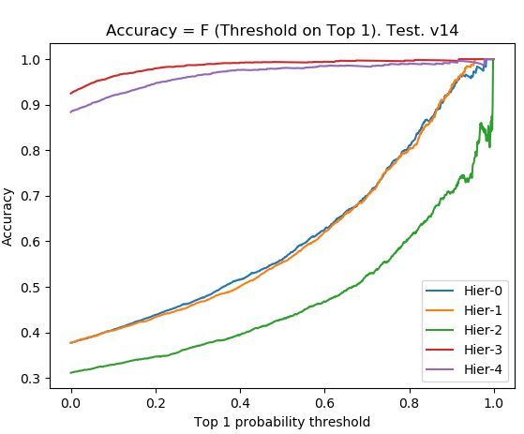

|  |  |
| --- | --- |
| Time_savings_correct = [ 10sec, 8sec, 6sec, 4sec, 2sec] Time_loss_incorrect = 4sec  time_savings_avg = (  acc * Time_savings_correct[hier] –  (1-acc) * Time_loss_incorrect)  *pct_predicted | Reiksme time savings |
|  |  |
| Palyginimas skirtingų Time Saving |  |
|  |  |
|  |  |